Материал к уроку №6.
Форматирование документов в Word.
Нумерация страниц. Вставка даты и времени.
Колонтитулы. Списки. Работа со списками.
Нумерация страниц
Большие документы легче читать и использовать, когда страницы пронумерованы. В любой книге, журнале или учебнике присутствуют номера страниц.
Вставка номеров страниц в документ Word
Номера страниц могут располагаться вверху или внизу страницы и могут быть выровнены по центру или по краю страницы.
Чтобы вставить номера страниц:
- Выбери команду Вставка, Номера страниц. Появится диалоговое окно Номера страниц.
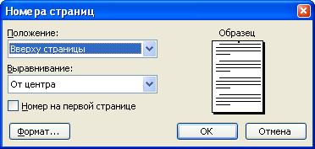
- В раскрывающемся списке Положение выбери, где должны располагаться номера страниц: вверху или внизу страницы.
- В раскрывающемся списке Выравнивание выбери один из вариантов выравнивания номера: Слева, От центра, Справа, Внутри или Снаружи.
- При необходимости сними флажок Номер на первой странице.
- Нажми кнопку ОК.
Чтобы изменить расположение номера на странице, можно снова выбрать команду Вставка, Номера страниц, затем выбрать другой вариант в списке Выравнивание.
Форматирование номеров страниц
Номера страниц можно форматировать несколькими различными способами: арабскими или римскими цифрами, строчными или прописными буквами. В номер страницы можно включить номер главы, если названия глав в документе имеют один из встроенных стилей: "Заголовок 1" — "Заголовок 9".
Чтобы отформатировать номера страниц:
- Выбери команду Вставка, Номера страниц.
- Нажми кнопку Формат. Появится диалоговое окно Формат номера страницы.
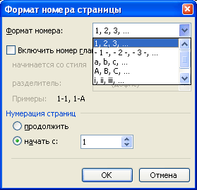
- В раскрывающемся списке Формат номера выбери способ записи номера страницы.
Вставка текущей даты и времени
Существует несколько способов автоматической вставки в документ даты и времени: например так, чтобы в дальнейшем они не менялись и были обычным текстом, или как поле, для обновления текущей даты при обновлении этого поля. Можно выбрать один из многочисленных форматов даты и времени.
Чтобы вставить дату или время:
- Помести точку вставки в то место, где должна появиться текущая дата или время.
- Выбери команду Вставка, Дата и время. Появится диалоговое окно Дата и время.
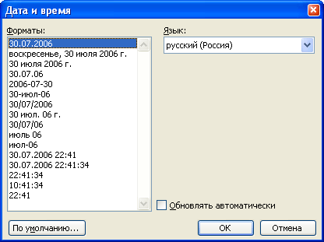
- В списке Форматы выдели необходимый формат.
- Установи флажок Обновлять автоматически, чтобы значение поля менялось при обновлении.
- Нажмите кнопку ОК.
Чтобы обновить значение поля даты и времени, выдели поле, щелкнув левой кнопкой мыши на поле даты и времени и нажми клавишу F9.
Колонтитулы
Колонтитулы содержат информацию, которая повторяется на каждой странице документа. В простейшем случае верхний колонтитул может содержать название главы, а нижний колонтитул — номер страницы. В более сложных случаях колонтитулы могут содержать логотип фирмы или другую графику, имя автора, дату сохранения или дату печати документа и вообще любую информацию, которая может понадобиться. Обычно верхний колонтитул располагается в верхнем поле страницы, а нижний колонтитул — в нижнем поле страницы.
Кроме этого, Word предоставляет возможность устанавливать особые колонтитулы на первой странице документа или раздела. Колонтитулы четных и нечетных страниц можно сделать различными, как и колонтитулы разделов.
С колонтитулами можно делать то же самое, что и с обычным текстом: изменить шрифт или размер шрифта, вставить рисунок или таблицу, нарисовать картинку, добавить обрамление или заливку. Можно изменять позиции табуляции, устанавливать отступы или межстрочный интервал и использовать любые другие средства форматирования текста.
При добавлении колонтитулов Word переходит в режим просмотра разметки страницы, отображает специальную область для создания колонтитула и панель инструментов Колонтитулы.
В момент редактирования колонтитулов основной текст документа недоступен для редактирования. При редактировании колонтитулов основной текст документа отображается серым цветом, и наоборот, колонтитулы отображаются серым цветом при редактировании основного текста.
В колонтитул можно включать как текст, так и графику. Кроме того, в колонтитул можно включать элементы автотекста, номера страниц, дату и время, поля, символы, рамки, рисунки, или нарисовать картинку с помощью панели инструментов Рисование.
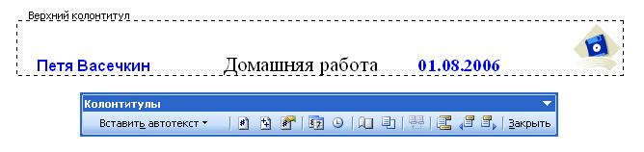
Чтобы добавить верхний или нижний колонтитул:
- Выбери команду Вид - Колонтитулы.
- Введи текст колонтитула и отформатируй верхний колонтитул.
- Нажми кнопку Верхний/нижний колонтитул, чтобы перейти к нижнему колонтитулу. Введи и отредактируй нижний колонтитул.
- На появившейся панели инструментов Колонтитулы
нажми кнопку Закрыть или дважды щелкни на основном тексте документа, чтобы закрыть область колонтитула и перейти к основному тексту документа.
Списки
В общем случае список представляет собой набор абзацев — элементов списка, отформатированных особым образом и снабженных номерами или специальными маркерами. Word позволяет максимально автоматизировать процесс создания списков различных видов.
Списки бывают трех типов:
- маркированные списки. В таких списках перед каждым элементом ставится специальный символ или рисунок (маркер), отмечающий элемент списка. Для всех элементов одного списка используются одинаковые маркеры. Маркированные списки обычно применяются для перечисления элементов, порядок следования которых не важен.
Пример маркированного списка:
  - 1й элемент маркированного списка
  - 2й элемент маркированного списка
  - 3й элемент маркированного списка
- нумерованные списки. В отличие от маркированных списков здесь вместо маркеров используется последовательность чисел или символов. Каждый элемент такого списка имеет свой индивидуальный номер, что удобно при перечислении элементов, порядок следования которых важен
Пример нумерованного списка:
  - 1й элемент нумерованного списка
  - 2й элемент нумерованного списка
  - 3й элемент нумерованного списка
- многоуровневые списки. Этот тип списка представляет собой иерархическую структуру из списков вышеописанных типов. Подобные структуры используются при создании разнообразных технических или юридических документов, требующих многоуровневой нумерации элементов.
Пример многоуровневого списка:
  - Глава 1.
1.1. 1й пункт 1й главы
1.2. 2й пункт 1й главы
  - Глава 2.
2.1. 1й пункт 2й главы
2.2. 2й пункт 2й главы
2.3. 3й пункт 2й главы
В Word существует несколько способов создания списков, каждый из которых удобен для использования в той или иной ситуации. В основном, списки создаются с помощью кнопок на панели инструментов Форматирование или команд меню. Тем не менее, существует ряд дополнительных возможностей для быстрого создания и редактирования списков. Например, можно создать новый список или преобразовать в список уже имеющийся текст.
Чтобы создать список с помощью команд меню:
- Выбери команду Формат - Список. Появится диалоговое окно Список.
- Раскрой вкладку Маркированный, Нумерованный или Многоуровневый для создания маркированного, нумерованного или многоуровневого списка, соответственно.
- Выбери один из предлагаемых вариантов списка и нажмите кнопку ОК или дважды щелкните на выбранном варианте.
- Если создается нумерованный список, в группе Нумерация для создания нового списка установи переключатель начать заново, а для продолжения ранее прерванного — переключатель продолжить.
- Кнопка Изменить вызывает диалоговое окно, позволяющее детально настроить тот или иной вариант форматирования списка.
Результатом проделанных операций будет появившийся в текущей строке маркер или номер первого элемента списка. Если точка вставки находилась в абзаце, текст абзаца автоматически станет элементом списка. Если же текст еще не был введен, можно начинать ввод. При этом каждый очередной абзац будет форматироваться как следующий элемент списка.
Для создания списка можно воспользоваться контекстным меню:
- Щелкните правой кнопкой мыши на пустой строке, абзаце или группе выделенных абзацев.
- В появившемся контекстном меню выберите команду Список, откроется диалоговое окно Список.
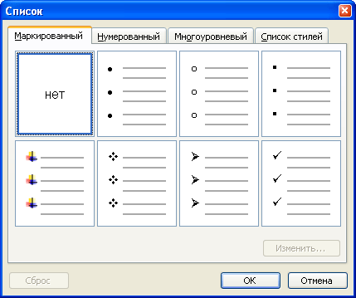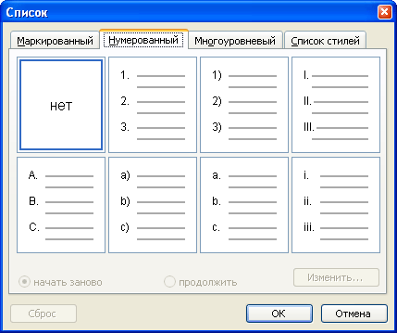
- Раскройте вкладку Маркированный, Нумерованный или Многоуровневый для создания списка соответствующего типа.
- Дважды щелкните на выбранном варианте списка и нажмите кнопку ОК.
- Результат проделанных действий будет таким же, как при использовании основного меню.
Многоуровневый список представляет собой несколько вложенных друг в друга нумерованных или маркированных списков. Поэтому при работе с многоуровневым списком требуется изменять уровень текущего элемента списка при добавлении подчиненного элемента.
Чтобы изменить уровень текущего элемента:
- Создайте очередной элемент списка текущего уровня нажатием клавиши Enter.
- Нажмите кнопку Увеличить отступ на панели инструментов Форматирование или клавишу Таb, чтобы повысить уровень вложенности данного элемента. Если уровень вложенности должен быть более высоким, повторите шаг 2 нужное число раз.
- Введите все элементы с текущим уровнем вложенности.
- Нажмите кнопку Уменьшить отступ на панели инструментов Форматирование или комбинацию клавиш Shift+Tab, чтобы продолжить создание элементов предыдущего уровня вложенности.
Многоуровневый список может содержать до девяти уровней вложенности. Еще проще создать список с помощью панели инструментов Форматирование. Если эта панель не отображена, выберите команду Вид - Панели инструментов - Форматирование.
Кнопки и создают маркированный и нумерованный списки, соответственно (для создания многоуровневого списка отдельной кнопки на панели инструментов не предусмотрено).
Формат создаваемого списка определяется последним выбранным вариантом в окне Списки (по умолчанию маркированный список маркируется черными жирными точками, нумерованный список — числами с точкой).
Для создания списка с помощью панели инструментов:
- Помести точку вставки на пустую строку или нужный абзац либо выдели несколько абзацев.
- Нажми кнопку для создания маркированного списка или кнопку для создания нумерованного списка.
- Выделенный абзац или набор абзацев будут отформатированы как список выбранного типа.
Изменение типа созданного списка
Работа со списками в Word организована настолько гибко, что существует возможность преобразовывать списки или элементы списка из одного типа в другой. Такие преобразования используются, если требуется изменить вид уже созданного списка. Например, можно заменить нумерацию числами (1, 2, 3 и т. д.) на нумерацию порядковыми числительными (первый, второй, третий и т. д.) или включить в нумерацию списка буквы — 1, 2, 3, ..., 9, А, В, С и т. д.
Если в списке необходимо поменять вид одного или нескольких элементов:
- Выдели элементы, подлежащие корректировке.
- Выбери команду Формат - Список.
- В диалоговом окне Список выбери желаемый тип и вариант списка и дважды щелкни на нем или нажми кнопку ОК.
- Вид выделенных элементов изменится в соответствии с выбранным типом. Если изменить тип одного или нескольких элементов в нумерованном списке, последующие элементы списка будут перенумерованы в соответствии с внесенными изменениями.
Настройка маркированных списков
Иногда требуется использовать параметры списка, отличающиеся от предлагаемых Word, например вид маркера или величину отступов.
Чтобы изменить параметры форматирования списка:
• Выбери команду Формат - Список.
• В появившемся диалоговом окне Список раскрой вкладку Маркированный.
• Выдели вариант списка, который нужно изменить.
• Нажми кнопку Изменить.

